那些说下载慢的，请访问这个网站：  
https://www.jianshu.com/p/598f18ca6963  
你会收获满满  
下载CSS： http://tokyo.kapeli.com/feeds/CSS.tgz  
下载HTML： http://tokyo.kapeli.com/feeds/HTML.tgz  
下载JavaScript： http://tokyo.kapeli.com/feeds/JavaScript.tgz  
下载PHP： http://tokyo.kapeli.com/feeds/PHP.tgz  
http://tokyo.kapeli.com/feeds/{名字}.tgz  
把{名字}换成你要下载的语言

[www.w3school.com.cn](http://www.w3school.com.cn/)

!Tab直接显示网页的基本结构

Ctrl+回车 直接下移

关于视频课

1. 京东轮播图练习

关于less除号（/）不运算的解决方案

Less4.0版本后，除号如果在括号外面不执行除法运算，只有在括号里面才视为除法运算。

解决方案：

给所有的除号运算加括号

盒子模型解析图

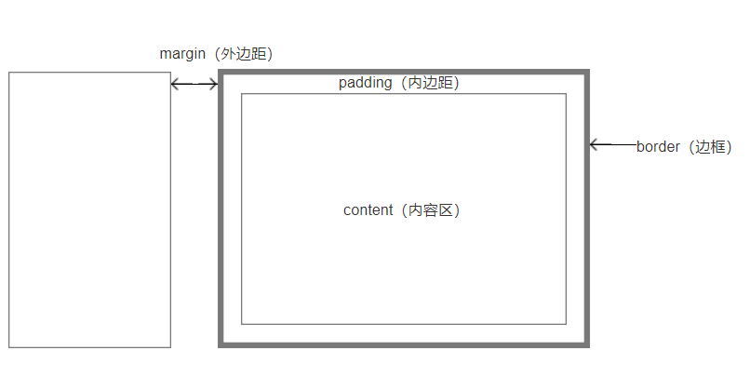

关于图标字体的问题

图标字体下载地址https://fontawesome.com/

使用步骤：

1. 下载。
2. 解压。
3. 将css和webfonts移动到项目中。
4. 将all.css引入到网页中。
5. 使用图标字体。
   1. Class=”fas fa-bell”
   2. Class=”fab fa-accessible-icon”

关于background，我理解的很糙，有时间的话最好再看一遍视频。